Московский Авиационный Институт
(Национальный Исследовательский Университет)

Факультет информационных технологий и прикладной математики
Кафедра вычислительной математики и программирования

Лабораторная работа №2 по курсу
«Операционные системы»

УПРАВЛЕНИЕ ПОТОКАМИ ОС

Студент: Рубан Кирилл Александрович
Группа: М8О–203БВ–24
Вариант: 5
Преподаватель: Соколов Андрей Алексеевич
Оценка: __________
Дата: __________
Подпись: __________

Москва, 2025.

Постановка задачи

Цель работы
Целью является приобретение практических навыков в:
- Управление потоками в ОС
- Обеспечение синхронизации между потоками

Задание
Составить программу на языке Си, обрабатывающую данные в многопоточном режиме. При обработки использовать стандартные средства создания потоков операционной системы (Windows/Unix). Ограничение максимального количества потоков, работающих в один момент времени, должно быть задано ключом запуска вашей программы.
Так же необходимо уметь продемонстрировать количество потоков, используемое вашей программой с помощью стандартных средств операционной системы.
В отчете привести исследование зависимости ускорения и эффективности алгоритма от входных данных и количества потоков. Получившиеся результаты необходимо объяснить.
5) Отсортировать массив целых чисел при помощи четно-нечетной сортировки Бетчера

Общие сведения о программе
Проект включает следующие файл main.c.
В программе используются системные вызовы: pthread_create(), pthread_join(), pthread_exit(). Эти функции обеспечивают барьерную синхронизацию, где главный поток ожидает завершения всех рабочих потоков на каждом шаге сортировки. Для работы с файлами применяются стандартные функции ввода-вывода, для управления памятью — функции динамического выделения, а для измерения производительности — функции работы со временем.

Общий метод и алгоритм решения.
Общий метод и алгоритм решения основан на параллельной реализации сортировочной сети Бэтчера с четно-нечетным слиянием. Алгоритм использует рекурсивный подход "разделяй и властвуй", адаптированный для параллельного выполнения на многопроцессорных системах. Программа получает входные данные в виде последовательности чисел через аргументы командной строки, определяет необходимое количество потоков и размер массива. Для корректной работы алгоритма Бэтчера, который требует размер входных данных, равный степени двойки, программа дополняет исходный массив до ближайшей степени двойки с использованием специальных sentinel-значений. Архитектура программы построена на двухуровневой параллельной обработке: на верхнем уровне используется рекурсивное деление массива на подмассивы, которые сортируются независимо, а на нижнем уровне выполняются параллельные сравнения элементов в пределах одного уровня сортировочной сети. Синхронизация потоков организована с помощью барьерного механизма, где каждый уровень сравнений завершается полным ожиданием всех потоков перед переходом к следующему уровню. Для управления количеством одновременно работающих потоков используется семафор, который ограничивает параллелизм до заданного пользователем значения. После завершения параллельной части сортировки программа проверяет корректность результата, измеряет время выполнения и выводит статистику производительности, включая информацию о количестве элементов, степени дополнения массива и фактическом использовании потоков.
Основные файлы программы
main.c
#include <stdio.h> // printf, fprintf
#include <stdlib.h> // malloc, free, atoi
#include <pthread.h> // pthread_create, pthread_join, pthread_mutex_*
#include <semaphore.h> // sem_init, sem_wait, sem_post
#include <string.h> // strlen
#include <sys/time.h> // gettimeofday (для измерения времени)
#include <limits.h> // INT_MAX (максимальное значение int)

/*
* ============================================================================
* ГЛОБАЛЬНЫЕ ПЕРЕМЕННЫЕ
* ============================================================================
*
* Почему глобальные?
* Все потоки работают с одним и тем же массивом - проще использовать
* глобальные переменные, чем передавать указатели через все функции.
*/

int *arr; // Массив для сортировки (с padding до степени 2)
int n; // Исходный размер массива (введенный пользователем)
int padded_n; // Размер после дополнения до ближайшей степени 2
int max_threads; // Максимальное число одновременно работающих потоков

sem_t sem; // Семафор для ограничения числа потоков
pthread_mutex_t print_mutex; // Мутекс для защиты вывода в консоль

/*
* ============================================================================
* СТРУКТУРЫ ДАННЫХ
* ============================================================================
*/

/*
* compare_arg_t - Аргументы для потока сравнения
*
* Каждый поток получает два индекса (i и j) и должен сравнить
* элементы arr[i] и arr[j], поменяв их местами если arr[i] > arr[j].
*/
typedef struct {
int i; // Индекс первого элемента
int j; // Индекс второго элемента
} compare_arg_t;

/*
* ============================================================================
* ВСПОМОГАТЕЛЬНЫЕ ФУНКЦИИ
* ============================================================================
*/

/*
* next_power_of_2 - вычисление ближайшей степени двойки >= n
*
* Зачем нужно?
* Алгоритм Бэтчера работает только для размеров вида 2^k.
* Если пользователь ввел 9 элементов, дополняем до 16 (2^4).
*
* Как работает?
* Умножаем 1 на 2, пока не получим число >= n.
*
* Примеры:
* next_power_of_2(1) = 1
* next_power_of_2(5) = 8
* next_power_of_2(9) = 16
* next_power_of_2(16) = 16
*
* Параметры:
* @n - исходное число
*
* Возвращает:
* Ближайшую степень двойки >= n
*/
int next_power_of_2(int n) {
int power = 1;
while (power < n) {
power *= 2; // 1 -> 2 -> 4 -> 8 -> 16 -> ...
}
return power;
}

/*
* get_time_ms - получение текущего времени в миллисекундах
*
* Зачем нужно?
* Для измерения времени работы алгоритма.
*
* Возвращает:
* Текущее время в миллисекундах с начала эпохи Unix
*/
long long get_time_ms() {
struct timeval tv;
gettimeofday(&tv, NULL);
return (long long)tv.tv_sec * 1000 + tv.tv_usec / 1000;
}

/*
* print_array - вывод массива в консоль
*
* Выводит только РЕАЛЬНЫЕ элементы (первые n), без sentinel-ов.
*
* Параметры:
* @prefix - строка, которую нужно вывести перед массивом
*
* Пример:
* print_array("Result: ");
* Выведет: "Result: 1 2 3 4 5"
*/
void print_array(const char* prefix) {
printf("%s", prefix);
for (int i = 0; i < n; i++) { // ВАЖНО: только первые n элементов!
printf("%d ", arr[i]);
}
printf("\n");
}

/*
* is_sorted - проверка, отсортирован ли массив
*
* Проверяет только РЕАЛЬНЫЕ элементы (первые n).
*
* Возвращает:
* 1 - если массив отсортирован по возрастанию
* 0 - если нет
*/
int is_sorted() {
for (int i = 0; i < n - 1; i++) {
if (arr[i] > arr[i + 1]) {
return 0; // Найдена пара в неправильном порядке
}
}
return 1; // Все элементы в правильном порядке
}

/*
* ============================================================================
* ФУНКЦИИ ДЛЯ РАБОТЫ ПОТОКОВ
* ============================================================================
*/

/*
* compare_and_swap - функция, выполняемая в отдельном потоке
*
* ЧТО ДЕЛАЕТ?
* 1. Получает индексы i и j
* 2. Сравнивает arr[i] и arr[j]
* 3. Если arr[i] > arr[j], меняет их местами
* 4. Выводит информацию о обмене (для отладки)
* 5. Освобождает семафор (разрешает создание нового потока)
*
* ПОЧЕМУ В ОТДЕЛЬНОМ ПОТОКЕ?
* Чтобы выполнять много сравнений ПАРАЛЛЕЛЬНО на одном уровне сети.
*
* СИНХРОНИЗАЦИЯ:
* - Семафор (sem) ограничивает число одновременных потоков
* - Мутекс (print_mutex) защищает printf от race condition
*
* Параметры:
* @arg - указатель на compare_arg_t (содержит i и j)
*
* Возвращает:
* NULL (стандарт для функций потоков pthread)
*/
void* compare_and_swap(void* arg) {
/* Извлекаем аргументы */
compare_arg_t* args = (compare_arg_t*)arg;
int i = args->i;
int j = args->j;

/*
* ПРОВЕРКА ГРАНИЦ
*
* Важно! Проверяем, что индексы не выходят за границы массива.
* Это защита от ошибок в алгоритме.
*/
if (i >= padded_n || j >= padded_n || i < 0 || j < 0) {
free(arg); // Освобождаем память аргументов
sem_post(&sem); // Освобождаем слот семафора
return NULL;
}

/*
* СРАВНЕНИЕ И ОБМЕН (compare-and-swap)
*
* Это ядро алгоритма: если элементы в неправильном порядке,
* меняем их местами.
*/
if (arr[i] > arr[j]) {
/* Обмен значений (классический swap через temp) */
int temp = arr[i];
arr[i] = arr[j];
arr[j] = temp;

/*
* ВЫВОД ИНФОРМАЦИИ (защищен мутексом)
*
* Почему нужен мутекс?
* printf не потокобезопасна! Если несколько потоков
* одновременно вызовут printf, строки перемешаются.
*
* Выводим только если оба элемента НЕ sentinel-ы
* (чтобы не захламлять вывод обменами фиктивных элементов).
*/
if (arr[i] != INT_MAX && arr[j] != INT_MAX) {
pthread_mutex_lock(&print_mutex); // Захватываем мутекс
printf(" Thread %lu: swapped arr[%d]=%d <-> arr[%d]=%d\n",
(unsigned long)pthread_self(), i, arr[i], j, arr[j]);
pthread_mutex_unlock(&print_mutex); // Освобождаем мутекс
}
}

/* Очистка ресурсов */
free(arg); // Освобождаем память аргументов
sem_post(&sem); // Освобождаем слот семафора (теперь можно создать новый поток)

return NULL;
}

/*
* compare_and_swap_level - выполнение ВСЕХ сравнений одного уровня
*
* ЧТО ТАКОЕ "УРОВЕНЬ"?
* В сортировочной сети Бэтчера сравнения организованы по уровням.
* Все сравнения на одном уровне НЕЗАВИСИМЫ друг от друга,
* поэтому их можно выполнять ПАРАЛЛЕЛЬНО.
*
* ЧТО ДЕЛАЕТ ЭТА ФУНКЦИЯ?
* 1. Создает потоки для ВСЕХ пар на текущем уровне
* 2. ЖДЕТ завершения ВСЕХ потоков (pthread_join)
* 3. Только после этого возвращает управление
*
* БАРЬЕРНАЯ СИНХРОНИЗАЦИЯ:
* Это критично! Следующий уровень может начаться ТОЛЬКО после
* завершения текущего. Иначе будет race condition и неверный результат.
*
* Параметры:
* @pairs - массив пар индексов для сравнения
* @pair_count - количество пар на этом уровне
*/
void compare_and_swap_level(compare_arg_t* pairs, int pair_count) {
/* Если пар нет - нечего делать */
if (pair_count == 0) return;

/* Выделяем память для массива идентификаторов потоков */
pthread_t* threads = malloc(sizeof(pthread_t) * pair_count);

/*
* СОЗДАНИЕ ПОТОКОВ
*
* Для каждой пары создаем отдельный поток.
* sem_wait() блокирует, если уже работает max_threads потоков.
*/
for (int k = 0; k < pair_count; k++) {
/*
* СЕМАФОР: ограничение числа потоков
*
* sem_wait() делает следующее:
* - Если счетчик семафора > 0: уменьшает его и продолжает
* - Если счетчик = 0: БЛОКИРУЕТСЯ до тех пор, пока
* какой-то другой поток не вызовет sem_post()
*/
sem_wait(&sem);

/* Выделяем память для аргументов потока */
compare_arg_t* arg = malloc(sizeof(compare_arg_t));
arg->i = pairs[k].i;
arg->j = pairs[k].j;

/*
* СОЗДАНИЕ ПОТОКА
*
* pthread_create создает новый поток, который начинает
* выполнять функцию compare_and_swap с аргументом arg.
*/
pthread_create(&threads[k], NULL, compare_and_swap, arg);
}

/*
* БАРЬЕР: ждем завершения ВСЕХ потоков
*
* pthread_join БЛОКИРУЕТ выполнение до тех пор, пока
* указанный поток не завершится. Мы вызываем join для
* КАЖДОГО потока, созданного на этом уровне.
*
* Это гарантирует, что следующий уровень начнется только
* после завершения текущего!
*/
for (int k = 0; k < pair_count; k++) {
pthread_join(threads[k], NULL);
}

/* Освобождаем память массива потоков */
free(threads);
}

/*
* ============================================================================
* АЛГОРИТМ БЭТЧЕРА
* ============================================================================
*/

/*
* odd_even_merge - СЛИЯНИЕ по алгоритму Бэтчера
*
* ЭТО ЯДРО АЛГОРИТМА БЭТЧЕРА!
*
* ЧТО ДЕЛАЕТ?
* Сливает два ОТСОРТИРОВАННЫХ подмассива в один отсортированный.
* Но делает это НЕ как обычный merge sort (последовательно),
* а через серию ПАРАЛЛЕЛЬНЫХ сравнений!
*
* КАК РАБОТАЕТ? (упрощенно)
* 1. Если размер маленький - делаем базовое сравнение
* 2. Иначе: разделяем каждый массив на четные/нечетные позиции
* 3. Рекурсивно сливаем четные элементы
* 4. Рекурсивно сливаем нечетные элементы
* 5. Сравниваем соседние пары из разных групп
*
* ПОЧЕМУ ЭТО ПАРАЛЛЕЛИЗУЕМО?
* Все сравнения на шаге 5 независимы! Можно делать одновременно.
*
* Параметры:
* @lo - начальный индекс диапазона для слияния
* @n - размер диапазона
* @r - шаг слияния (расстояние между сравниваемыми элементами)
*
* Пример вызова:
* odd_even_merge(0, 8, 1); // Слияние массива размера 8, начиная с индекса 0
*/
void odd_even_merge(int lo, int n, int r) {
int m = r * 2; // Удвоенный шаг

if (m < n) {
/*
* РЕКУРСИВНЫЙ СЛУЧАЙ
*
* Разделяем на четные и нечетные подпоследовательности
* и рекурсивно сливаем их.
*/
odd_even_merge(lo, n, m); // Сливаем четные элементы
odd_even_merge(lo + r, n, m); // Сливаем нечетные элементы

/*
* СОЗДАНИЕ ПАР ДЛЯ СРАВНЕНИЯ
*
* После рекурсивного слияния нужно сравнить соседние элементы
* из разных групп (четные и нечетные).
*/
int max_pairs = n / m + 1;
compare_arg_t* pairs = malloc(sizeof(compare_arg_t) * max_pairs);
int pair_count = 0;

/* Собираем пары элементов на расстоянии r друг от друга */
for (int i = lo + r; i + r < lo + n; i += m) {
pairs[pair_count].i = i;
pairs[pair_count].j = i + r;
pair_count++;
}

/* Выполняем все сравнения этого уровня ПАРАЛЛЕЛЬНО */
compare_and_swap_level(pairs, pair_count);

/* Освобождаем память */
free(pairs);

} else {
/*
* БАЗОВЫЙ СЛУЧАЙ
*
* Если m >= n, делаем одно сравнение.
*/
if (lo + r < padded_n) {
compare_arg_t pairs[1];
pairs[0].i = lo;
pairs[0].j = lo + r;
compare_and_swap_level(pairs, 1);
}
}
}

/*
* odd_even_merge_sort - СОРТИРОВКА по алгоритму Бэтчера
*
* ЭТО ГЛАВНАЯ РЕКУРСИВНАЯ ФУНКЦИЯ!
*
* ПРИНЦИП "РАЗДЕЛЯЙ И ВЛАСТВУЙ":
* 1. Если массив из 1 элемента - уже отсортирован
* 2. Иначе:
* a) Делим массив пополам
* b) Рекурсивно сортируем каждую половину
* c) Сливаем отсортированные половины через odd_even_merge
*
* Параметры:
* @lo - начальный индекс сортируемого подмассива
* @n - размер подмассива
*
* Пример:
* odd_even_merge_sort(0, 16); // Сортируем весь массив размера 16
*/
void odd_even_merge_sort(int lo, int n) {
/* БАЗОВЫЙ СЛУЧАЙ: массив из 0 или 1 элемента уже отсортирован */
if (n <= 1) {
return;
}

/* Находим середину */
int m = n / 2;

/*
* РЕКУРСИВНАЯ СОРТИРОВКА ПОЛОВИН
*
* Сначала сортируем обе половины независимо.
*/
odd_even_merge_sort(lo, m); // Сортируем левую половину
odd_even_merge_sort(lo + m, n - m); // Сортируем правую половину

/*
* СЛИЯНИЕ ОТСОРТИРОВАННЫХ ПОЛОВИН
*
* Теперь обе половины отсортированы, осталось их слить.
* Для этого используем специальное слияние Бэтчера!
*/
odd_even_merge(lo, n, 1);
}

/*
* batcher_sort - главная функция запуска сортировки
*
* Просто запускает рекурсивную сортировку на всем массиве.
*/
void batcher_sort() {
printf("\n=== Starting Batcher's Odd-Even Merge Sort ===\n");
printf("Original size: %d, Padded to: %d, Max threads: %d\n\n",
n, padded_n, max_threads);

/* Запускаем рекурсивную сортировку */
odd_even_merge_sort(0, padded_n);

printf("\n=== Sorting completed ===\n\n");
}

/*
* ============================================================================
* ГЛАВНАЯ ФУНКЦИЯ
* ============================================================================
*/

int main(int argc, char* argv[]) {
/*
* ПРОВЕРКА АРГУМЕНТОВ КОМАНДНОЙ СТРОКИ
*
* Формат: ./batcher_sort <max_threads> <число1> <число2> ...
* Пример: ./batcher_sort 4 9 8 7 6 5 4 3 2 1
*/
if (argc < 3) {
fprintf(stderr, "Usage: %s <max_threads> <num1> <num2> ...\n", argv[0]);
fprintf(stderr, "Example: %s 4 9 8 7 6 5 4 3 2 1\n", argv[0]);
return 1;
}

/* Парсим максимальное число потоков */
max_threads = atoi(argv[1]);
if (max_threads < 1) {
fprintf(stderr, "Error: max_threads must be >= 1\n");
return 1;
}

/* Парсим числа для сортировки */
n = argc - 2; // Количество чисел = аргументы минус имя программы и max_threads
if (n < 2) {
fprintf(stderr, "Error: need at least 2 numbers to sort\n");
return 1;
}

/*
* PADDING ДО СТЕПЕНИ ДВОЙКИ
*
* Алгоритм Бэтчера работает для n = 2^k.
* Если у нас 9 элементов, дополняем до 16.
*/
padded_n = next_power_of_2(n);

/* Выделяем память для дополненного массива */
arr = malloc(sizeof(int) * padded_n);

/* Заполняем реальные элементы из аргументов командной строки */
for (int i = 0; i < n; i++) {
arr[i] = atoi(argv[i + 2]);
}

/*
* ЗАПОЛНЕНИЕ SENTINEL-АМИ
*
* Дополняем массив фиктивными элементами со значением INT_MAX.
* Почему INT_MAX?
* Это максимальное значение int. Любое реальное число меньше его,
* поэтому sentinel-ы всегда "всплывут" в конец при сортировке.
*/
for (int i = n; i < padded_n; i++) {
arr[i] = INT_MAX; // Фиктивный элемент (sentinel)
}

/*
* ИНИЦИАЛИЗАЦИЯ СИНХРОНИЗАЦИИ
*
* Семафор и мутекс нужно инициализировать перед использованием.
*/
sem_init(&sem, 0, max_threads); // Семафор со счетчиком = max_threads
pthread_mutex_init(&print_mutex, NULL); // Мутекс с настройками по умолчанию

/* Вывод начального массива */
printf("╔════════════════════════════════════════════════╗\n");
printf("║ Batcher's Odd-Even Merge Sort (Parallel) ║\n");
printf("╚════════════════════════════════════════════════╝\n\n");
print_array("Initial array: ");

/* Измерение времени выполнения */
long long start_time = get_time_ms();

/* ЗАПУСК СОРТИРОВКИ */
batcher_sort();

long long end_time = get_time_ms();
long long elapsed = end_time - start_time;

/* Вывод результата (только реальные элементы!) */
print_array("Sorted array: ");

/* Проверка корректности */
if (is_sorted()) {
printf("\n✓ Array is correctly sorted!\n");
} else {
printf("\n✗ ERROR: Array is NOT sorted!\n");
}

/* Статистика */
printf("\nTime elapsed: %lld ms\n", elapsed);
printf("Original elements: %d\n", n);
printf("Padded to: %d (power of 2)\n", padded_n);
printf("Max concurrent threads: %d\n", max_threads);

/*
* ОЧИСТКА РЕСУРСОВ
*
* Важно! Нужно освободить семафор, мутекс и память.
*/
sem_destroy(&sem);
pthread_mutex_destroy(&print_mutex);
free(arr);

return 0;
}

Пример работы
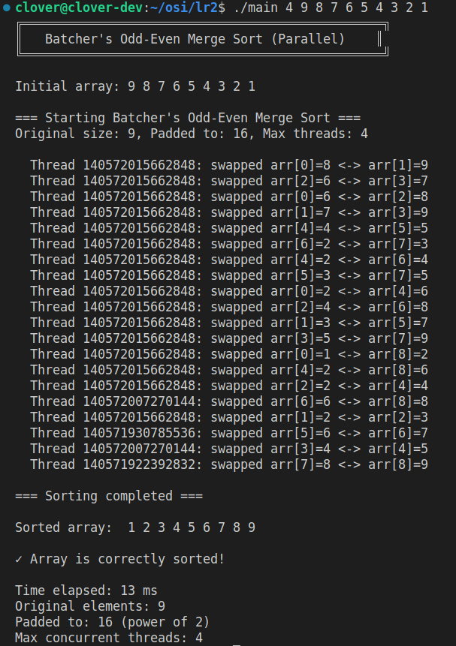
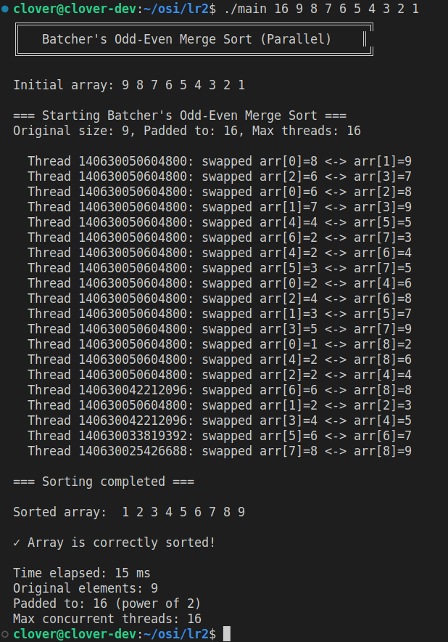
Вывод
В рамках лабораторной работы была реализована параллельная сортировка Бетчера. Использование нескольких потоков для этого алгоритма на маленьких масштабах неэффективно – больше времени потратиться на создание потоков, что не получиться компенсировать параллельностью вычислений. На больших масштабах ситуация меняется – распараллеливание программы оказывается эффективным решением задачи по сортировке большого массива чисел.

